江苏省农村土地交易价格指数

江苏省农业农村厅
2019年4月

一、江苏省

1-1-1 江苏省农村土地交易价格表（单位：元/亩/年）

1-1-2 江苏省农村土地交易价格走势图（单位：元/亩/年）
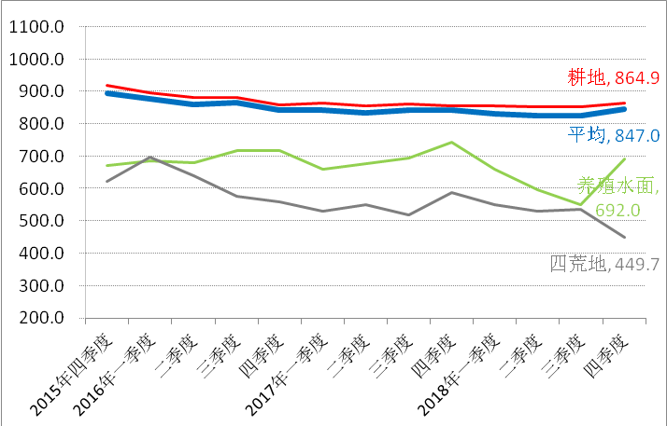

1-2-1江苏省农村土地交易价格定基指数表

1-2-2江苏省农村土地交易价格定基指数走势图
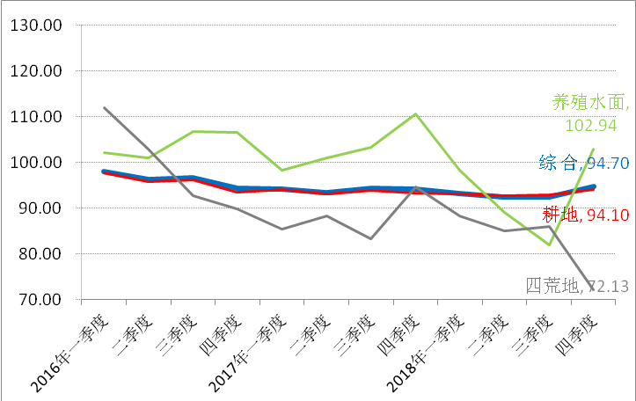

1-3-1江苏省农村土地交易价格环比指数表

1-3-2 江苏省农村土地交易价格环比指数走势图
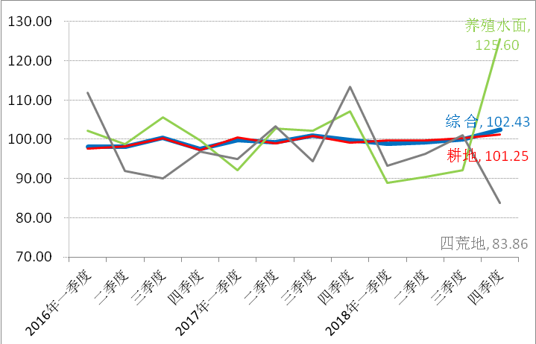

1-4-1江苏省农村土地交易价格同比指数表

1-4-2江苏省农村土地交易价格同比指数走势图
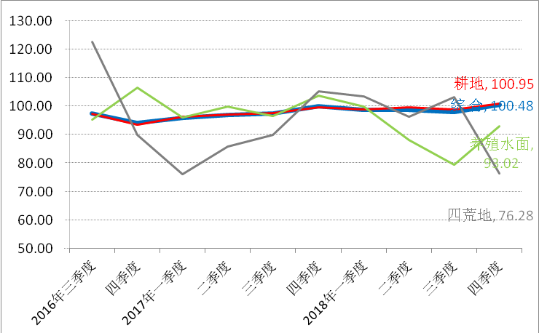

二、江都区

2-1-1江都区农村土地交易价格表（单位：元/亩/年）

2-1-2江都区农村土地交易价格走势图（单位：元/亩/年）
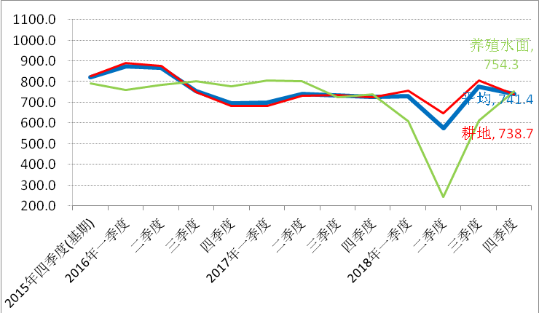

2-2-1江都区农村土地交易价格定基指数表

2-2-2江都区农村土地交易价格定基指数走势图
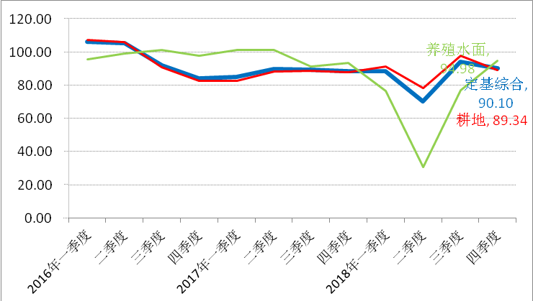

2-3-1江都区农村土地交易价格环比指数表

2-3-2江都区农村土地交易价格环比指数走势图
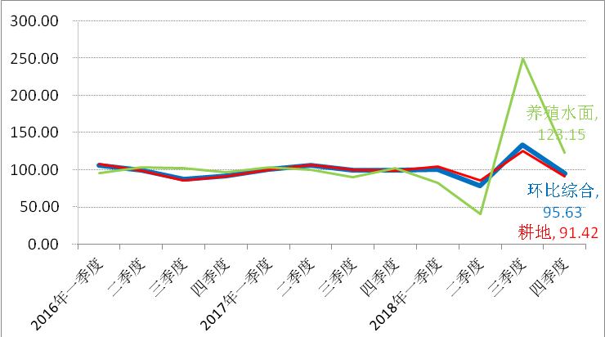

2-4-1江都区农村土地交易价格同比指数表

2-14-2江都区农村土地交易价格同比指数走势图
